Gabarito das questões de prática
Resolução 1:
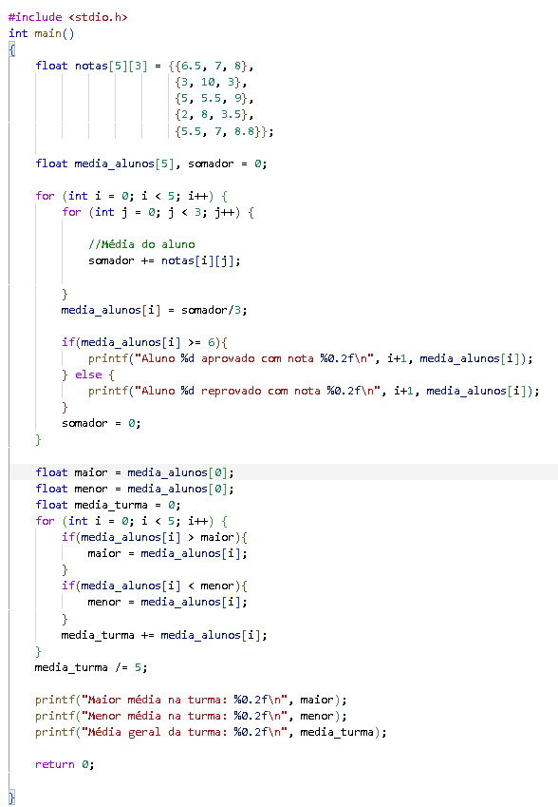

Resolução 2:
#include <stdio.h>
#include <stdlib.h>

void exibirTabuleiro(char tabuleiro[3][3]) {

for (int i = 0; i < 3; i++) {
for (int j = 0; j < 3; j++) {

printf(" %c ", tabuleiro[i][j]);
if (j < 2) {
printf("|");
}
}
printf("\n");
if (i < 2) {
printf("---|---|---\n");
}
}
}

int verificarVitoria(char tabuleiro[3][3], char jogador) {

for (int i = 0; i < 3; i++) {
if (tabuleiro[i][0] == jogador && tabuleiro[i][1] == jogador && tabuleiro[i][2] == jogador) {
return 1;
}
}
for (int i = 0; i < 3; i++) {
if (tabuleiro[0][i] == jogador && tabuleiro[1][i] == jogador && tabuleiro[2][i] == jogador) {
return 1;
}
}
if (tabuleiro[0][0] == jogador && tabuleiro[1][1] == jogador && tabuleiro[2][2] == jogador) {
return 1;
}
if (tabuleiro[0][2] == jogador && tabuleiro[1][1] == jogador && tabuleiro[2][0] == jogador) {
return 1;
}
return 0;
}

int main() {
char tabuleiro[3][3] = {{' ', ' ', ' '},
{' ', ' ', ' '},
{' ', ' ', ' '}};

char jogador = 'X';
int linha, coluna;
int jogadas = 0;
int venceu = 0;
int resultado;

printf("Jogador 1: X\n");
printf("Jogador 2: O\n");
exibirTabuleiro(tabuleiro);

// O jogo continua enquanto nao houver vencedor
// e ainda existirem casas disponiveis
while (jogadas < 9 && venceu != 1) {

printf("Turno do jogador %c\n", jogador);
printf("Selecione a linha e a coluna respectivamente:");
scanf("%d %d", &linha, &coluna);

if (linha < 1 || linha > 3 || coluna < 1 || coluna > 3) {
printf("Posicao invalida! Use valores de 1 a 3.\n");
continue;
}

if (tabuleiro[linha-1][coluna-1] != ' ') {
printf("Espaço já preenchido...\n");
continue;
}

//Limpeza do terminal
system("cls");
tabuleiro[linha-1][coluna-1] = jogador;
jogadas++;
exibirTabuleiro(tabuleiro);
venceu = verificarVitoria(tabuleiro, jogador);

if (venceu == 1) {
printf("Jogador %c venceu!\n", jogador);
} else if (jogadas == 9) {
printf("Empate!\n");
} else {
// Alterna o jogador
if (jogador == 'X') {
jogador = 'O';
} else {
jogador = 'X';
}
}

}
return 0;
}

